Гірська обласна спеціальна загальноосвітня школа-інтернат

Корекційно-розвиваюче заняття
у 1-Б класі
"На дерева, на лужок тихо падає сніжок"

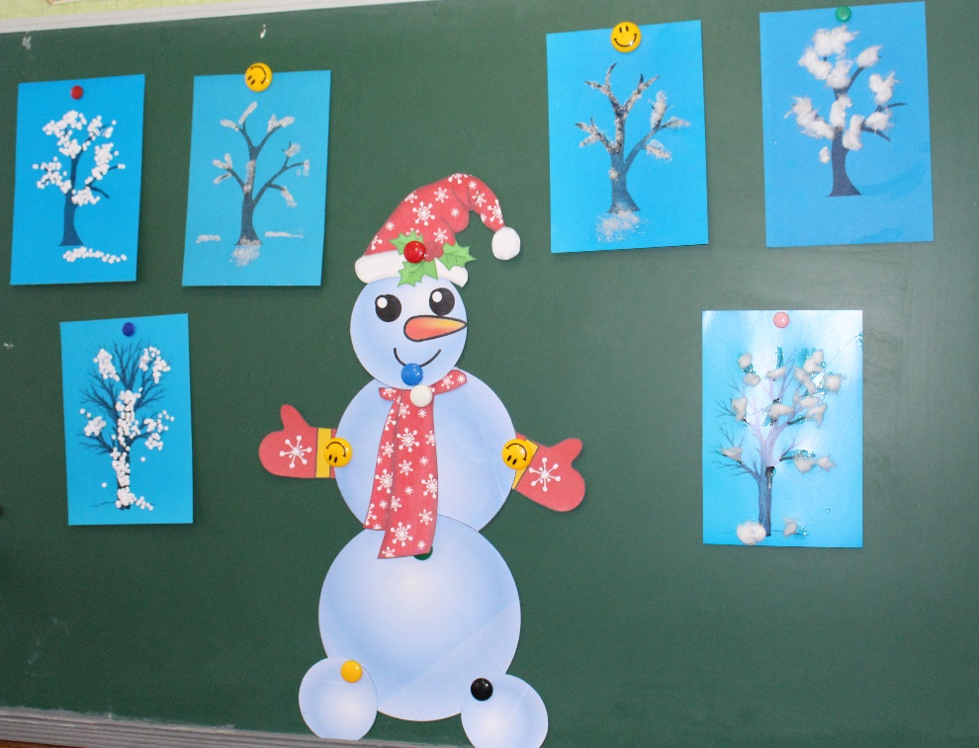

Провела: Говорова О.О

Мета: створити радісний настрій, розширити знання дітей про зимові явища природи, властивості снігу (колір, стан в різну погоду, здатність зберігати тепло),розвивати зорове сприйняття, дрібну моторику і тактильні відчуття (інд. робота з Євгеном, Артуром-скласти з деталей сніговика, сніжинки), мовне дихання (правильний вдих та видих), фонетичний слух; коригувати звуковимову, використовуючи чистомовки ( інд. робота з Діаною, Русланом, Євгенієм). Закріпити вміння працювати з папером, ватою, сіллю, клеєм;розвивати творчі здібності, використовуючи нетрадиційні техніки аплікації. Виховувати зацікавленість, посидючість.
Матеріал: сніговий ком, сніговик, геометричні фігури-коло, сніжинки, які розрізані на частини; хмарки із сніжинками; вата,пінопласт, папір, морська сіль, картон, клей і серветки.
Організація класу

Доброго дня вам, любі малята,
Хлопчики милі мої і дівчата.
Щирою посмішкою я вас вітаю,
Доброго настрою на весь день бажаю.

Сіли тихенько і уважно послухали.
Звуки зими( Відео)
Йде зима, красуня мила.
В неї сукня сніжно-біла,
Черевички з кришталю –
Дуже зимоньку люблю!
Йде в засніженім уборі ,
Очі сяють, наче зорі.
- Про яку пору року я прочитала вірш? (відповідь дітей- Руслан, Діана) А ви любите зиму?
Сюрпризний момент
Музика –(завірюха) В клас залітає сніжок.
-Діти, хто це завітав до нас у гості?( сніжок)
Ось сніжок, він не простий, а холодний-то який!
Сніжку сумно стало на дворі лежати
і він вирішив до вас у гості завітати (Даю дітям потримати грудку сніга)
Який сніг? ( холодний, білий, мокрий)
На що схожий сніжок?
- Показую відро з ватою - сжож на вату
Як вата сніг -пухнастий, біленький –(діти визначають на дотик)
Якщо з розбігу впасти в замет, то вгору взметнеться вихор сніжинок. Такий сніг буває в ясну сонячну погоду.
- Показую відро з сіллю морською- на сіль.
Сніг схожий на морську сіль - твердий, колючий,хрумтить. Як наст- скоринка, утворюється від різниці температури, якщо вдень сонце, а вночі мороз. Грудки солі схожі на лід- це твердий вид снігу.(показую)
Цукровий пісок і сіль візуально дуже схожі на кристали снігу-( діти визначають на дотик)
3. Показую відро з пінопластом - на пінопласт, такий же легкий. Візуально схожий на пластівці снігу - (діти визначають на дотик). Якщо немає вітру, летять сніжинки, зчіплюються одна з одною і утворюють великі пластівці снігу.
- Сніжок хоче дізнатися, що ви знаєте? вмієте робити? хоче з вами пограти.
Ти сідай сніжок і слухай.
Зима приходить до нас у гості щороку. Якщо подивитися у вікно, то можна її побачити. Зиму неповторною робить сніг.
Що таке сніг ? Ось послухайте.
Сніг – це багато красивих сніжинок. Раніше думали, що сніг – це замерзлі крапельки води. Але стала відома справжня таємниця народження сніжинки. Водяна пара піднімається дуже високо над землею, де панує сильний холод, тут із водяної пари утворюються маленькі льодинки – кришталики. Це ще не сніжинки, які падають на землю. Вони ще дуже малі. Але шестикутній кришталик весь час росте і, нарешті, стає красивою зірочкою (відео сніжинки)
Якщо вийти на вулицю, можна відчути, яка зима холодна і сувора.
Масаж
А щоб нам не захворіти.
Треба ось що нам зробити.
Ручки розтираємо і розігріваємо.
І обличчя теплом своїи ми зігріваємо.
Щоб не кашляти, не чхати,
Потрібно носик розтирати.
Щоб горло не боліло,
Ми його погладимо сміливо
Зима найхолодніша пора року, але вона цікава і весела.
Звуконаслідувальні вправи
- Діти, давайте згадаємо, як
«Вітер свистить» [сссссссссссссссс] (голосно, тихо)
«Завірюха завиває» [ууууууууууу] (голосно, тихо)
«Конячка на санях дітей катає»-Поцокать широким язичком.
«Погріємо долоньки» [хххххххххххх] (сильно, слабо).
Гра « Сніжний ком»-м’яч
Сніговий ком всі ми катаємо,
До"п'яти" ми всі вважаємо -
Один, два, три, чотири, п'ять
Будемо звуки вимовлять.

Ас – ас – ас – прийшла зима до нас. -Діана

Са – са – са – яка кругом краса! -Євгеній

Ас – ас – ас – падає сніжок на нас. -Євген

Си – си – си – заморозили носи.- Руслан

Ось вітерець пустун гуляє.
Сніжинки вгору підіймає.
Кожен з ними грати рад.
Зробимо ми снігопад.
Дихальна вправа «Снігова хмара»
Візьміть будь ласка хмарки із сніжинками і давайте з вами зробимо дихальну гімнастику.
Уявимо,що зі снігової хмарки падають сніжинки.Треба подути на сніжинки, щоб вони полетіли.
(Носиком повітря вдихаємо і видихаємо ротиком). Порахуйте, скільки сніжинок?
Гра «Збери сніжинки, підбираючи половинки по формі.
Які у вас вийшли чудові сніжинки. Молодці!
Зимою можна покататися на санчатах, ковзанах, погратися в сніжки. (фото дітей у снігу)
Що можно зліпити зі снігу? Відгадайте.
Він – не лялька й не людина,
На снігу стояти звик.
В нього ніс – смачна морквина,
Хто це? Звісно, … (сніговик) показ іграшки.
А я вам пропоную оживити сніговика. Ми його складемо з фігур.
Розвиток дрібної мотрики
З яких геометричних фігур складається сніговик?
Діти: Коло-тулуб.
Вихователь: Найбільший круг, де розташований?
Діти: Внизу. Потім середній і маленький.
У сніговика є шарфик, гарна шапочка і рукавиці.

Звучить музика.( діти складають)

Ми грали зі сніговиками ручки, ніжки замерзли, давайте потанцюємо.
Ви втомились?
Саме час — дружно відпочити
І знайому фізхвилинку
В гості запросити.
Наш сніговик запрошує вас відпочити і зробити з ним фізкультхвилинку( Відео).
А зараз ми з вами пограємо з сіллю, уявимо , що це сніг. Проведемо дослід.
Сіль хрумтить
Насипали в блюдечко сіль і почнемо ложечкою натискати, після чого ми почуємо хрусткі звуки. Цей хрускіт можна порівняти з ходьбою по снігу в морозний день.
Висновок.
Сіль як і сніг складається з кристалів. Тому при натисканні ложкою на сіль ці кристали труться один об одного, тому чуємо хрускіт.
Вправи для пальців і кисті руки.
"Гірка"
Опис: згрібати сіль долонею в гірку.
Гора крута,
Вся снігова...
Гей! гей!
Санки мерщій!
Сіли гурьбою,
Мчать стрілою.
«Пересип сіль"
Опис: пересипати сіль з однієї долоні в іншу.
Сіль, пересипайся,
Та не прокидайся.
"Художники"
Вказівним пальцем на соляної поверхні діти малюють сніжний ком,сніговика.
« Помічники».
Сніг вкриває всі шляхи,
Йому раді дітлахи,
Чується веселий сміх,
Ой, який пухнастий сніг!
Уявімо, що багато снігу навалило у дворі, нам треба розчистити доріжки. У нас є відро і лопата,будемо накладати сніг у відро. Молодці!
Щоб ваші очі відпочили зробимо гімнатику для очей.
ГІМНАСТИКА ДЛЯ ОЧЕЙ
Зимою ввечері, сидячи біля вікна, можна довго дивитися, як падають білі, пухнасті сніжинки.
Летять, летять сніжинки
На поле, ліс і сад,
Веселий свій таночок
Танцює снігопад. ( Діана)
Наші сніжинки полетіли на дерева.
Ми виконаємо аплікацію.
Аплікація «На дерева, на лужок тихо падає сніжок»
Ми з вами зробимо дерева в снігу. Сніжок на що схож ? ( вата, сіль, папір, пінопласт)
Діана і Артем будуть робити сніг за допомогою солі. Євген і Артур за допомогою -вати.Руслан і Євгеній за допомогою папіра- конфеті.Тоді дерева у нас вийдуть красивими, як взимку.
А ще для створення аплікації нам знадобляться: лист блакитного картону на якому намальовано дерево, клей ПВА, серветка.
Правила користування клеєм
1) Клей треба наносити пензликом від середини до країв. (показ)
2) Для притискання елементів аплікації і витирання рук треба користуватися серветкою.
4) Закінчивши роботу, клей потрібно щільно закрити, пензлик і посуд помити.
Сіль в рот не беремо, після роботи помиємо руки.
Перед вами лежить листок з зображенням дерева.
Пояснення роботи
Беремо кисть з клеєм і наносимо на гілки дерева, починаючи з верхніх гілок, намазуємо погустіше клеєм.
Потім посипаємо сіллю.(папір-конфеті,вата)
Починаємо вкривати дерево снігом.
Самостійна робота
Індивідуальна робота з Євгеном, Артуром- (допомога в нанесенні клею на гілки дерев)
Допомога вихователя , до кожного підходжу.
Даємо добре висохнути (не перевертаючи). Потім треба зайву сіль, папір струсити.
Підсумок заняття . Сніг має користь -захищає землю від переохолодження, дає вологу, очищає повітря.
Сьогодні ми були помічниками зими прикрасили снігом дерева, щоб вони не замерзли
Давайте помилуємося своєю роботою. Дерева вийшли різні і всі вони чудові. Молодці. Сніжку в гостях у нас сподобалося, але йому пора додому, він запрошує всіх з ним пограти.
Гра « Сніг»
Білий сніг, білий сніг
заміта стежинки
Цілий день, цілий день
падають сніжинки.
Вітерець жартівник
віхолу здіймає ,
а мороз чарівник
з діточками грає.
Сніжок дарує вам солодкий гостинець.
Що ми скажемо? ( дякуємо). Сніжок катиться на вулицю.
